Законом предусмотрено наказание в виде лишения свободы, если совершишь….
Убийство – лишение свободы до 20 лет либо пожизненно.
Причинение вреда здоровью – до 15 лет.
Побои –до 2 лет.
Кража –до 10 лет.
Грабеж –до 12 лет.
Разбой –до 15 лет.
Хулиганство – до 7 лет.
Вандализм – до 3 лет.
Хранение наркотиков – до 15 лет.
Ложное сообщение о теракте – до 5 лет.
Мошенничество – до 10 лет.
Нарушение неприкосновенности частной жизни – до 2 лет.
Неправомерный доступ к компьютерной информации – до 7 лет.
Создание, использование и распространение вредоносных программ – до 7 лет.
Жестокое обращение с животными – до 2 лет.
Изнасилование а также иные насильственные действия сексуального характера – до 20 лет либо пожизненное лишение свободы.

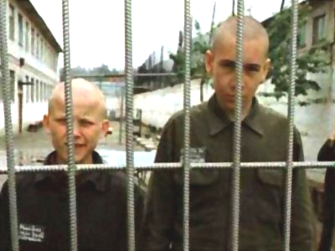

Уголовный закон действует и распространяется на:
- всей территории России;
- всех граждан России и проживающих в России людей;
- всех несовершеннолетних, которым исполнилось 14 лет и старше.

Уголовный закон - важный для общества документ, который регулирует жизнедеятельность каждого и помогает отличить преступника от правопослушного гражданина.
Преступление – это действие человека, которое наносит вред обществу и за которое суд может назначить строгое наказание.
Наказание – это мера воздействия на человека, совершившего преступление.
Лишение свободы – это помещение человека в тюрьму на определенный срок или пожизненно.
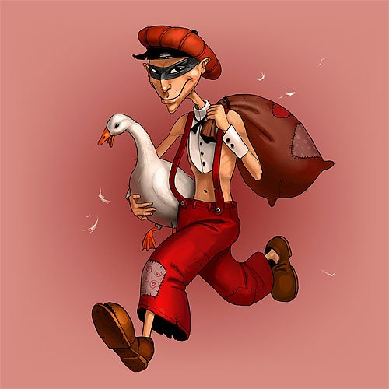
Судимость – это статус человека, наказанного судом за совершенное им преступление, влекущий ограничение и лишение прав личности.
Необходимая оборона – эта защита себя от преступника такими средствами и способами, которые не превышают совершаемое им преступление.

Один раз попав в тюрьму, испортишь жизнь себе и своим родным навсегда!

ЗАПОМНИ!
Если ты видишь, что совершается преступление, то обязательно сообщи об этом взрослым.
Если твои знакомые предлагают тебе совершить преступление, ЗНАЙ, за это последует уголовное наказание.
Перед тем, как сделать что-то незаконное, подумай, чем всё это может обернуться в дальнейшем.

